**Diagramas de los eventos:**

Se incluyen en un archivo SVG externo, con el nombre de “Diagrama-Eventos”.

**Fórmulas para la generación de números aleatorios:**

1. Distribución normal parámetros y – método directo.

Solución:

Para poder generar un valor usando el método directo, se debe de aplicar una de las siguientes formulas:

Como podemos ver aparecen dos valores r1 , r2 estos son dos valores generados de entre 0 y 1 con distribución uniforme de manera aleatoria. Es importante mencionar que se puede usar cualquiera de las dos fórmulas, en nuestro caso se decidió usar la de coseno.

1. Distribución normal parámetros y – método convolucional (TLC).

Solución:

Para poder generar un valor aleatorio para una distribución normal se hace de la siguiente manera:

Y si usamos el método de TLC, para generar un valor a “z”; a continuación, se muestra la fórmula para esto:

En el libro de texto del curso, se recomienda usar “n = 12” de esta manera la formula se simplifica a la siguiente:

En nuestra simulación se usará la “n = 12”, como se recomienda, para el cálculo de los valores de la “z” en la ecuación de “x”. Con esto ya se puede generar un valor aleatorio usando TLC.

1. Distribución uniforme en (a,b).

Solución:

Para generar un valor aleatorio con una distribución uniforme en el rango de [a,b] se usa la siguiente formula, en donde “x” representa el valor generado:

Como podemos apreciar se utiliza un valor “r” que se genera de manera aleatoria en el rango de [0, 1].

1. Distribución exponencial parámetro λ.

Solución:

Para generar un valor aleatorio con distribución exponencial con parámetro λ. Se debe de utilizar una de las siguientes formulas:

Como podemos apreciar se utiliza un valor “r” que se genera de manera aleatoria en el rango de [0, 1].

1. Distribución con función de densidad f(x) = kx a ≤ x ≤ b con k constante.

Solución:

Primero hemos de integrar la función f(x) en el intervalo de [a, x] para así obtener la función de distribución acumulada o F(x). Se escoge este intervalo ya que representa el área en la que el valor podría estar. Veamos:

Ahora ocupamos calcular el valor de la inversa de F(x). Esto se realiza igualando F(x) = r, en donde “r” es un valor tomado de ente [0, 1]. Veamos:

Con esta fórmula podemos calcular un valor aleatorio para “x”.

**Manual de instalación:**

Para poder compilar y ejecutar el programa se deben de ejecutar en consola los siguientes comandos desde la carpeta en donde se encuentran:

|  |
| --- |
| g++ main.cc Mensaje.cc Evento.cc -o Simulacion  ./Simulacion |

**Notas:**

Cuando se le solicita al usuario los valores para X1, X2, X3 estos deben ir en notación decimal. Ej: 0.3. Lo mismo aplica los valores que sean “fraccionarios”.

Cuando se le solicita valores al usuario estos deben de ser los que se especifican, no se hizo manejo de errores para ninguna parte, ya que esto vas mas allá del propósito de este proyecto. Por ejemplo si se solicita que se ingrese un valor del menú inicial y se ingresa un “hola” el programa no funcionara de la manera esperada, esto aplica para cualquier parte en la que se requiera interacción del usuario.

El dato del intervalo de confianza solo se despliega si se realizan 10 corridas.

**Estadísticas obtenidas (10 corridas):**

Se adjuntan capuras de una simulacion con 10 ejecuciones o “corridas” :

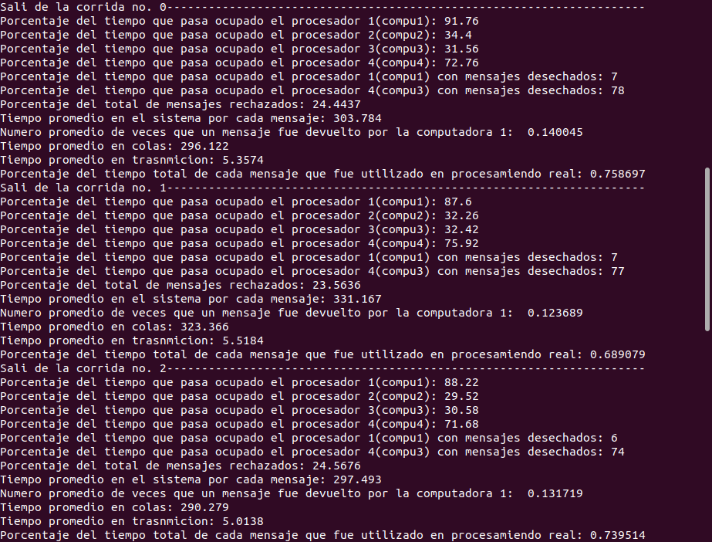

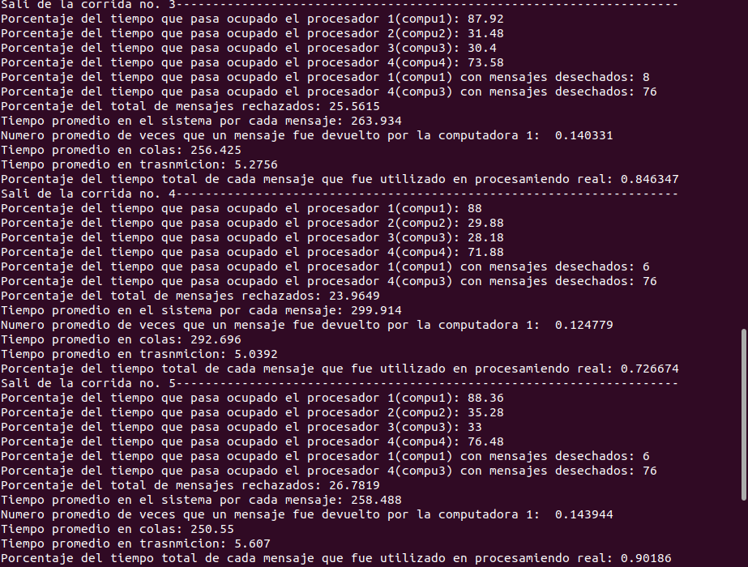

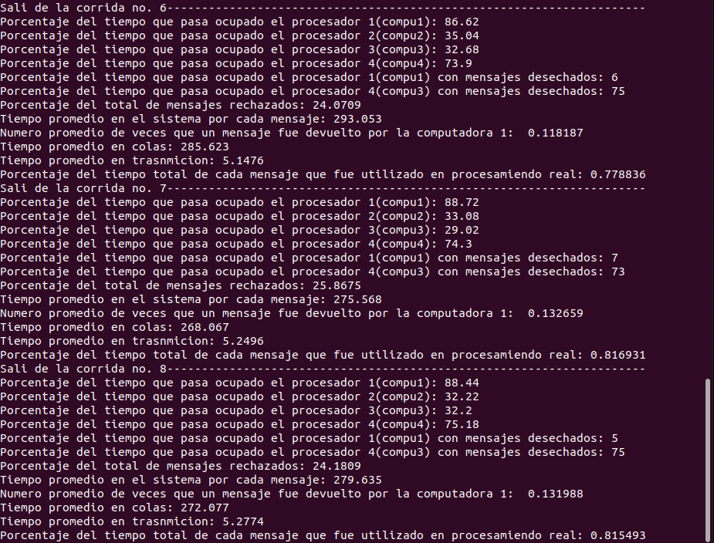

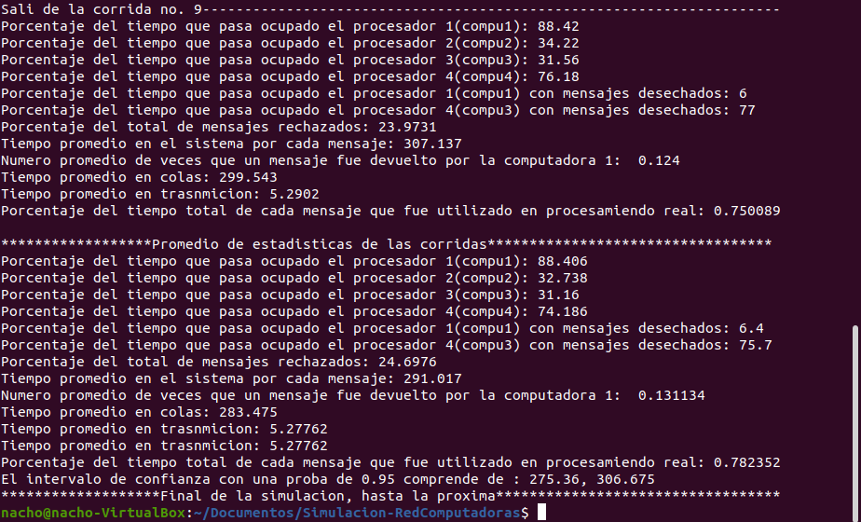

**Análisis del sistema:**

**Problemas no resueltos:**

Todo se completo.